基于 FPGA 异构加速的脑电信号处理与刺激控制系统
技术文档
本文件依据作品技术文档模板编制，围绕 SSVEP 脑机接口的视觉刺激、脑电采集、异构处理和上位机监测展开。文中的结构、接口、代码实现、资源与性能数据均以随附的工程、软件说明书和阶段汇报材料为依据；对未提供对照综合报告或尚未完成时序收敛的项目状态，单独作出说明。
摘要
本系统面向稳态视觉诱发电位（SSVEP）脑机接口实验中刺激时序不稳定、脑电多通道处理延迟累积以及软硬件协同困难的问题，构建以 PYNQ-Z2 为核心的 PS/PL 异构处理平台。系统以 ADS1299 和 ESP32 组成的无线采集前端获取 8 路脑电数据，其中 CH1 用于眨眼触发，另 7 路进入 SSVEP 分析。PS 端完成串口解析、状态机调度、权重训练、DMA 调度、UDP 转发和结果判定；PL 端在 125 MHz 处理时钟下实现两级 7 通道时分复用 IIR 滤波与 7→3 空间投影，并在 148.5 MHz 像素时钟下生成 1920×1080、60 Hz HDMI 视觉刺激。三目标频率为 7.5 Hz、10 Hz 与 12 Hz，对应 8、6、5 帧周期。工程采用 Q24 定点格式、64 位累加器、AXI-Stream 数据通路和 AXI-Lite/MMIO 控制通路。阶段测试显示，10 Hz 光电测得周期约 100 ms；两级 IIR 对 1 Hz、80 Hz 分量分别产生 −25.80 dB、−14.79 dB 衰减，同时约保持 10 Hz 目标分量；在直接 Q24 输入和快速相关评分的基准下，PS+PL 相比仅 PS 在 N=1000 时端到端加速 1.383 倍、核心计算加速 2.394 倍，在 N=32000 时分别为 2.727 倍和 4.588 倍。当前实现已完成布线并生成比特流，但时序报告 WNS 为 −6.529 ns，尚需完成时钟域约束和路径优化后再作为定型版本使用。
第一部分 作品概述
1.1 选题背景与实际问题
SSVEP 脑机接口通过周期性视觉刺激诱发与目标频率一致的脑电响应，具有无需长期训练、适合多目标选择的特点，适用于交互、教学和实验验证。传统实现常由通用 PC 同时承担刺激呈现、数据接收和信号分析。操作系统调度、图形刷新和多任务竞争会引入不可控的显示时序偏差；随着采样点数、通道数或处理窗口增加，CPU 顺序计算的滤波、空间投影和相关评分也会拉长处理时间。对于需要稳定刺激周期和低延迟反馈的实验场景，这两类问题会直接影响刺激同步性和识别结果的可信度。
已有 SSVEP 系统通常采用 CCA 或 FBCCA 将多通道 EEG 与各候选频率的正余弦参考信号进行相关性比较。该路线能够避免为每名使用者训练分类器，但仍需要稳定的刺激时序、可靠的数据格式和足够快的矩阵/乘加计算。现有平台常将视频生成、滤波、特征计算和交互分散在 PC 与外设中。本项目选择 Zynq 异构平台，把强时序约束的刺激生成与重复乘加任务置于 PL，把实验流程、通信与权重更新保留在 PS，从而将系统集成到一块可重构硬件平台。
1.2 功能与特性
系统在 HDMI 显示器上同时产生 7.5 Hz、10 Hz 和 12 Hz 三个闪烁目标，受试者注视目标后产生相应频率成分的 SSVEP。采集端连续提供 8 路 EEG 浮点数据，PS 将 CH1 与其余 7 路分析通道分流，前者用于眨眼触发，后者在刺激阶段进入识别窗口。PL 通过两级 IIR 与三目标空间投影完成前端处理；PS 基于参考信号完成相关评分并以 UDP 向 PC 转发原始数据、事件和结果。PC 端用于波形显示、信号质量评估、识别结果、准确率与运行日志展示，离线工具支持频谱和窄带 SNR 分析。
1.3 应用领域
系统可用于脑机接口教学演示、SSVEP 算法验证、视觉刺激范式研究、EEG 数据集采集和低成本交互原型开发。在研究场景中，HDMI 输出可提供帧级可控的刺激时序，PC 端的 UDP 数据端口和事件端口可接入可视化、实验记录或离线分析软件。系统也适合作为“采集前端—边缘处理—上位机”的原型平台，用于比较不同滤波参数、空间权重与处理窗口的效果。
1.4 主要技术特点
第一，视觉刺激由 PL 视频链路依据 VSYNC 帧计数产生，不依赖普通桌面应用的刷新节奏。第二，连续脑电数据和低频配置参数分离：DMA/AXI-Stream 传输数据流，AXI-Lite/MMIO 写入 21 个空间权重和控制量。第三，IIR 使用 7 通道时分复用结构、Q24 系数/数据和 64 位累加器，在有限资源下实现可流水处理。第四，三路目标空间投影累加器并行计算，避免由 PS 逐通道执行重复乘加。第五，PS 端使用队列与状态机隔离采集、触发和识别流程，降低通信与计算互相阻塞的风险。
1.5 主要性能指标
指标项 | 实现指标或测试结果
脑电采集 | 8 路 float32 数据，500 Hz；CH1 触发，7 路分析
刺激输出 | 1920×1080 @ 60 Hz；7.5 / 10 / 12 Hz
刺激周期验证 | 10 Hz 光电实测周期约 100 ms
分析窗口 | 固定 2 s，1000 个采样点
IIR 测试 | 1 Hz −25.80 dB；10 Hz 约 0 dB；80 Hz −14.79 dB
最大基准加速 | N=32000：端到端 2.727×；核心 4.588×

1.6 主要创新点
（1）将三目标 SSVEP 闪烁、边框/数字显示和正确/错误颜色反馈固化到 FPGA 视频链路，按显示帧实现确定性刺激控制。（2）针对 7 路分析 EEG，构建“两级 IIR + 7→3 空间投影”处理链，采用 Q24 定点与 64 位累加器，兼顾带外抑制与资源可控。（3）采用控制/数据双通路：低频参数经 AXI-Lite/MMIO 动态更新，连续样本经 DMA/AXI-Stream 传输，使算法权重可重构且处理链可复用。（4）以 PS 状态机、队列分流和上位机事件协议将眨眼触发、刺激、识别与记录组织为可观测的实验流程。
1.7 设计流程
项目按照“需求定义—PS/PL 划分—RTL 与 Block Design 实现—仿真与综合—板端联调—性能验证—问题闭环”的路径推进。先明确三频 SSVEP 刺激、8 路采集、实时显示和识别目标；再定义数据格式、时钟域及接口；完成 IIR、空间投影、刺激发生器和软件调度；最后用光电测试、频率响应、基准性能、资源及时序报告验证实现状态，并以时序收敛与真实在线测试作为后续闭环。
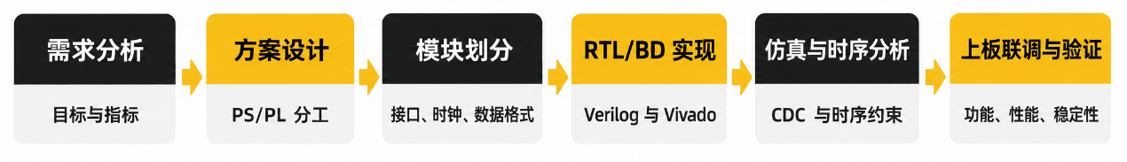
第二部分 系统组成及功能说明
2.1 整体介绍与设计原理
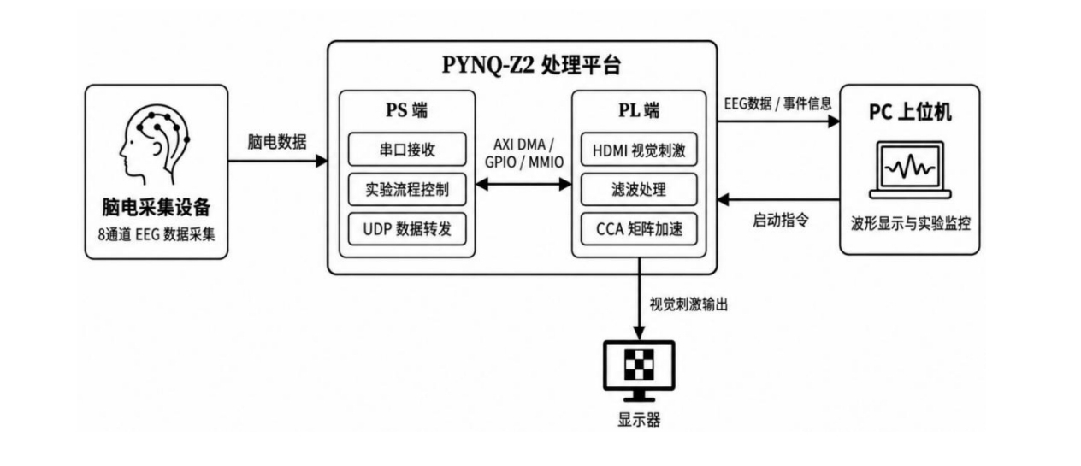
图 2-1 系统功能框图
1. PL 端逻辑层：负责生成SSVEP刺激时序并输出HDMI画面，执行IIR滤波和空间滤波运算，并通过缓存及跨时钟域处理衔接PS互传的数据流。
2. PS 端调度层：负责设备数据接收、控制调度与数据中转，通过MMIO配置寄存器，结合DMA与PL端传递数据，下发刺激控制指令和空间滤波权重，并将脑电数据及处理结果打包后转发至PC端。
3.PC 端交互层：PC端提供脑电波形显示、参数设置、识别结果展示、准确率统计、信号质量评估及运行日志查看功能。
4.离线分析工具：读取实验保存的数据，完成频谱分析、信噪比计算和图表导出。
5.数据与控制流程：脑电采集前端通过配套串口接收器向PS端传入数据。PS端进行数据处理与控制调度，与PL端传递数据，并通过网口向PC端转发脑电数据和事件信息；PC 端提供实验参数设置与结果监控。PL端通过HDMI向显示器输出视觉刺激画面。
设计原理：
SSVEP 识别原理为：对第 k 个候选频率构造包含正弦、余弦及谐波项的参考信号 Yk，将 EEG 数据窗口 X 与 Yk 投影到相关性最大的方向，再以相关评分最大者作为当前目标。PL 负责固定数据格式下的滤波与空间投影，PS 负责权重计算、相关评分和状态控制，既保留软件修改算法的灵活性，也将高频重复任务移至硬件。
EEG 采集前端  ADS1299 + ESP32  8 路采集数据 | → | PYNQ-Z2  PS 调度层  串口解析、队列分流、权重计算、DMA 调度、UDP 转发
 | ↓ | 控制通路：AXI-Lite / MMIO  21 个空间投影权重 + 刺激使能/反馈
 | ↓ | 数据通路：AXI DMA + AXI-Stream  7 通道时分复用定点数据
 | ↓ | PL 实时逻辑层  两级 7 通道 IIR → 7→3 空间投影  SSVEP 帧级刺激发生器
 | → | HDMI 显示器  1920×1080 @ 60 Hz  7.5 / 10 / 12 Hz 视觉刺激

在刺激模块中，60 Hz 显示帧作为频率基准。7.5 Hz、10 Hz、12 Hz 分别以 8、6、5 个显示帧构成一个周期；其中 12 Hz 采用 2 帧亮、3 帧灭的分配，亮灭占空比为 40%。PL 在每个 VSYNC 边沿更新状态和帧计数，刺激阶段持续 300 帧（约 5 s），并输出 sync_mark_out 作为刺激状态标记。
2.2 软硬件划分依据
任务 | 部署位置 | 划分依据
HDMI 视频时序与闪烁 | PL | 像素级和帧级时序约束强，需要与 VSYNC 同步
两级 IIR 与空间投影 | PL | 每个样本存在固定、重复的乘加，适合并行/流水结构
串口解析与 UDP 通信 | PS | 协议、异常处理和网络配置变化频繁，软件实现更灵活
CCA 权重训练与最终评分 | PS | 包含 QR、SVD、伪逆及参数切换，适合 Python 科学计算库
界面、日志、频谱与统计 | PC | 需要图形显示、人工配置和离线分析能力

2.3 接口与数据格式设计
接口 | 方向 | 承载内容 | 关键约束
串口接收 | 采集前端 → PS | 8 路脑电载荷 | 1 Mbps；采样率 500 Hz；按帧头、长度、校验和帧尾解析
UDP 8888 | PS → PC | 原始 EEG 数据 | 连续转发，供波形显示
UDP 8889 | PS → PC | 事件、日志、识别结果 | 用于实验状态与统计
UDP 8890 | PC → PS | 启动与目标命令 | 由命令监听线程接收
AXI-Lite / MMIO | PS → PL | 21 个空间权重、刺激/反馈控制 | 32 位寄存器；Q24 权重
AXI DMA + Stream | PS ↔ PL | 7 路分析 EEG 与 3 路投影输出 | 时间优先 TDM；输入 7×N，输出 3×N
HDMI | PL → 显示器 | 刺激画面 | 1920×1080、60 Hz、148.5 MHz 像素时钟

数据格式约定：在线路径先对 7 路 2 s 数据去直流和归一化，再量化为 Q24 int32；DMA 输入按 t0:[ch1…ch7]、t1:[ch1…ch7] 的时间优先顺序排列。
2.4 硬件系统介绍
2.4.1 硬件整体介绍
硬件平台由 EEG 无线采集前端、串口接收器、PYNQ-Z2 开发板、HDMI 显示器和 PC 组成。PYNQ-Z2 上的 Zynq-7020 将 ARM PS 与 FPGA PL 集成在同一器件中，PS 使用 DDR 缓冲与 DMA 调度，PL 集成 Video Timing Controller、rgb2dvi、AXI DMA、AXI GPIO、时钟模块以及自研 RTL IP。采集前端以 ADS1299 为 8 通道模拟前端，以 ESP32 进行控制与无线传输。
2.4.2 机械设计介绍
本作品未设计独立的机加外壳或机械传动机构，机械部分采用模块化装配方式：采集前端、无线通信、PYNQ-Z2、显示器及 PC 通过标准线缆和接口组成实验平台。后续若面向便携使用，可将前端、电池管理、天线与电极线束纳入一体化低噪声屏蔽外壳，并补充绝缘、防拉脱和电磁兼容设计。
2.4.3 电路各模块介绍
采集前端的核心为 ADS1299 8 通道模拟前端。其输入侧包括电极输入、偏置电极和参考电极，前端通过保护器件、RC 网络、去耦和偏置网络完成模拟信号接入；数字侧通过 SPI、DRDY、START、RESET、PWDN 等信号与 ESP32 相连。工程中的 FPGA 部分采用板级 IP 和 RTL 组合，不涉及新制 PCB。
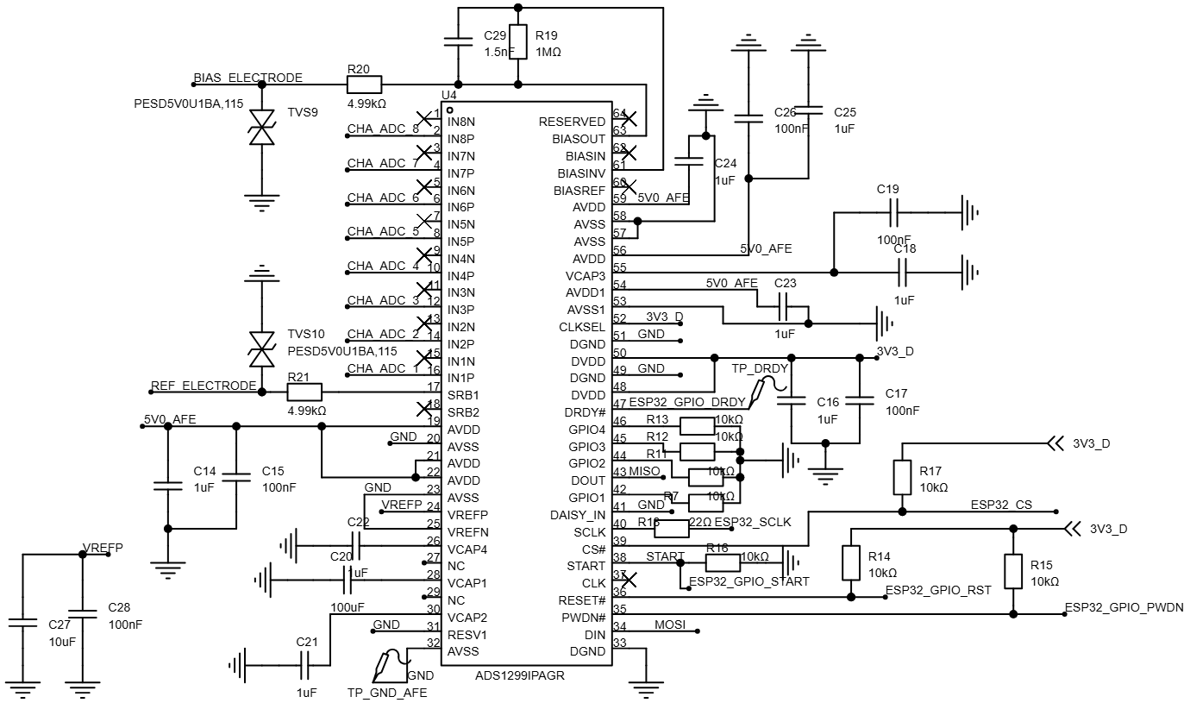
图 2-2 ADS1299 采集前端关键原理
2.5 软件系统介绍
2.5.1 软件整体介绍
PS 端 Python 程序加载 bci_stim.bit 与 bci_stim.hwh，发现 DMA、GPIO 和空间投影 IP 后进行 MMIO 映射。程序启动数据采集线程、命令监听线程和实验主线程：采集线程持续解析 EEG 并分发至原始 UDP、眨眼队列或识别队列；命令线程接收 PC 指令；主线程执行标定、等待触发、刺激、数据窗口截取、DMA/PL 调用、快速相关评分、结果回传和数据保存。PC 端 Python 界面显示波形、SNR、低频漂移、准确率和日志，离线模块读取 bin 文件完成频域分析。
2.5.2 软件各模块与关键输入输出
模块 | 关键输入 | 处理 | 关键输出
串口解析 | 字节流、帧头/长度/校验/帧尾 | 小端 float32 重组为多通道数组 | 8×N EEG 批数据
眨眼检测 | CH1；20 ms 平滑；前后 100 ms 窗 | 均值差、阈值迟滞、300 ms 不应期、双眨眼配对 | 刺激触发事件
权重训练 | 各频点标定 EEG、参考信号 | QR、SVD、伪逆求解并归一化 | 3×7 权重矩阵
硬件预处理 | 7×1000 EEG、Q24 权重 | DMA → 两级 IIR → 三路空间投影 | 3×1000 投影流
快速评分 | 投影流、预计算参考能量 | 去均值、矩阵内积、相关评分 | 三频得分与预测频率
上位机显示 | EEG、事件、得分 | 绘图、统计、日志 | 可视化与实验记录

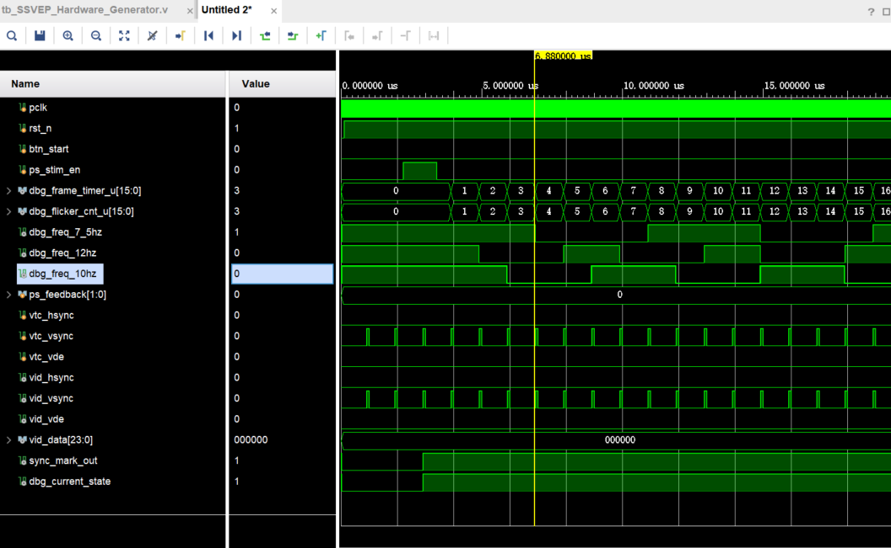
图 2-3 SSVEP 硬件发生器仿真波形（源自阶段汇报）
第三部分 完成情况及性能参数
3.1 整体介绍

3.2 工程成果
3.2.1 机械成果
系统采用现成模块组装，未形成独立机械件成果。可展示的硬件组成包括 ADS1299 无线采集前端、串口接收器、PYNQ-Z2 开发板与 HDMI 显示链路。
3.2.2 电路与逻辑成果
PL 端已实现四类关键逻辑：SSVEP_Hardware_Generator 负责视频刺激；eeg_filter_top 级联两个 eeg_iir_biquad_tdm_7ch 模块；eeg_spatial_filter_3tgt 通过 21 个 AXI-Lite 权重寄存器完成三目标空间投影；system_wrapper 将自研 IP 与 Zynq、DMA、HDMI 等标准 IP 集成。IIR 单级使用 5 个乘加状态和每通道两级输入/输出历史寄存器，空间投影在 7 路 TDM 输入期间由三路累加器并行运算，再分 3 拍输出。
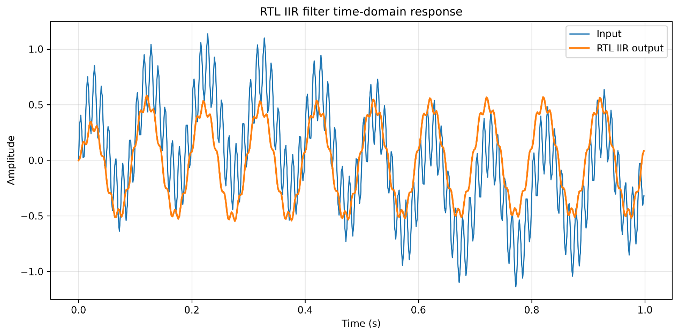
图 3-1 RTL 两级 IIR 时域响应示例
3.2.3 软件成果
PS
3.3 特性成果与量化验证
3.3.1 视觉刺激时序验证
SSVEP 发生器以 60 Hz 帧为基准，分别生成 8、6、5 帧的 7.5 Hz、10 Hz、12 Hz 闪烁周期。阶段汇报中的光电二极管示波器图显示，10 Hz 的测得周期约为 100 ms，与理论值一致。该测试验证了刺激频率的输出周期；若用于严谨的人体实验，还应增加触发标记相对显示光变化的延迟、抖动和长期漂移统计。
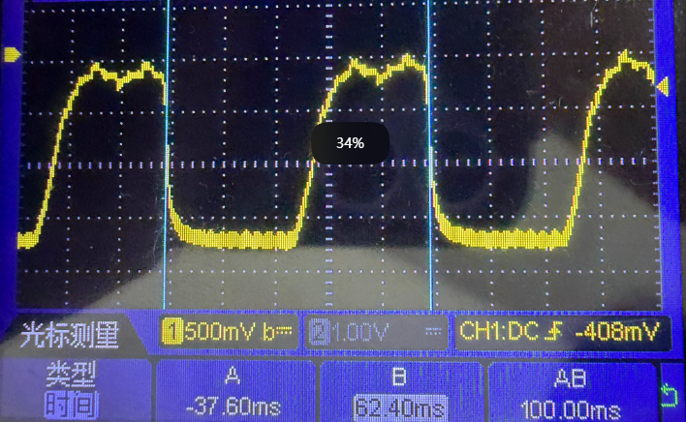
图 3-2 10 Hz 视觉刺激的光电二极管示波器测量（源自阶段汇报）
3.3.2 IIR 频率响应验证
两级 IIR 对测试信号的带外分量显示出抑制效果：1 Hz 低频分量衰减 −25.80 dB，80 Hz 高频分量衰减 −14.79 dB，而 10 Hz 目标分量约保持 0 dB。该结果与 5–40 Hz 带通设计目标一致，说明当前定点滤波器可对目标频段附近信号保持较小幅度失真。
3.3.3 频域与识别证据
阶段汇报提供的脑电幅值谱在 7.5 Hz 及其 15 Hz、22.5 Hz 谐波位置出现峰值；窄带 SNR 的基频为 9.64 dB、三次谐波为 8.01 dB。该现象支持信号中包含与刺激频率一致的成分。该材料未提供可复算的受试者数量、试次数和完整准确率表，因此本文不将频谱结果外推为统计意义上的分类准确率结论。
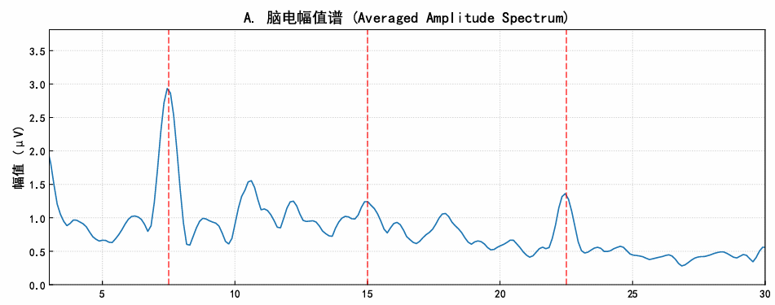
图 3-3 7.5 Hz 实验数据的脑电幅值谱（源自阶段汇报）
3.4 优化过程与性能对比
优化围绕“减少 PS 重复计算、减少评分重复开销、保持数据语义”展开。优化前，滤波和空间投影主要由 PS 侧软件执行，且相关评分中存在重复的去均值和相关计算。优化后，PS 将 7 路窗口量化为 Q24 后通过 DMA 送入 PL，PL 完成两级 IIR 与 7→3 空间投影；PS 在初始化时预计算参考信号能量，在评分阶段用矩阵内积替代反复调用相关系数函数。真实在线数据仍保留去直流、归一化与量化预处理，避免为了基准而改变输入语义。
优化项 | 优化前 | 优化后 | 作用
滤波与投影 | PS 顺序处理 | PL 两级 IIR + 三路并行投影 | 把固定重复乘加下沉到硬件
数据传输 | 软件内部数组处理 | AXI DMA + AXI-Stream | 以连续流方式搬运 Q24 样本
参数配置 | 软件变量 | AXI-Lite/MMIO 21 权重寄存器 | 支持按标定结果在线更新
相关评分 | 重复去均值与 corrcoef 调用 | 预计算参考能量 + 矩阵内积 | 降低 PS 评分开销
实验流程 | 单路径流程 | 采集/命令/主线程 + 队列分流 | 降低通信、触发和分析互相阻塞

采样点 N | 端到端加速比 PS+PL/PS | 核心计算加速比 PS+PL/PS | 测试说明
1000 | 1.383× | 2.394× | 直接 Q24 输入 + 快速相关评分基准
32000 | 2.727× | 4.588× | 直接 Q24 输入 + 快速相关评分基准

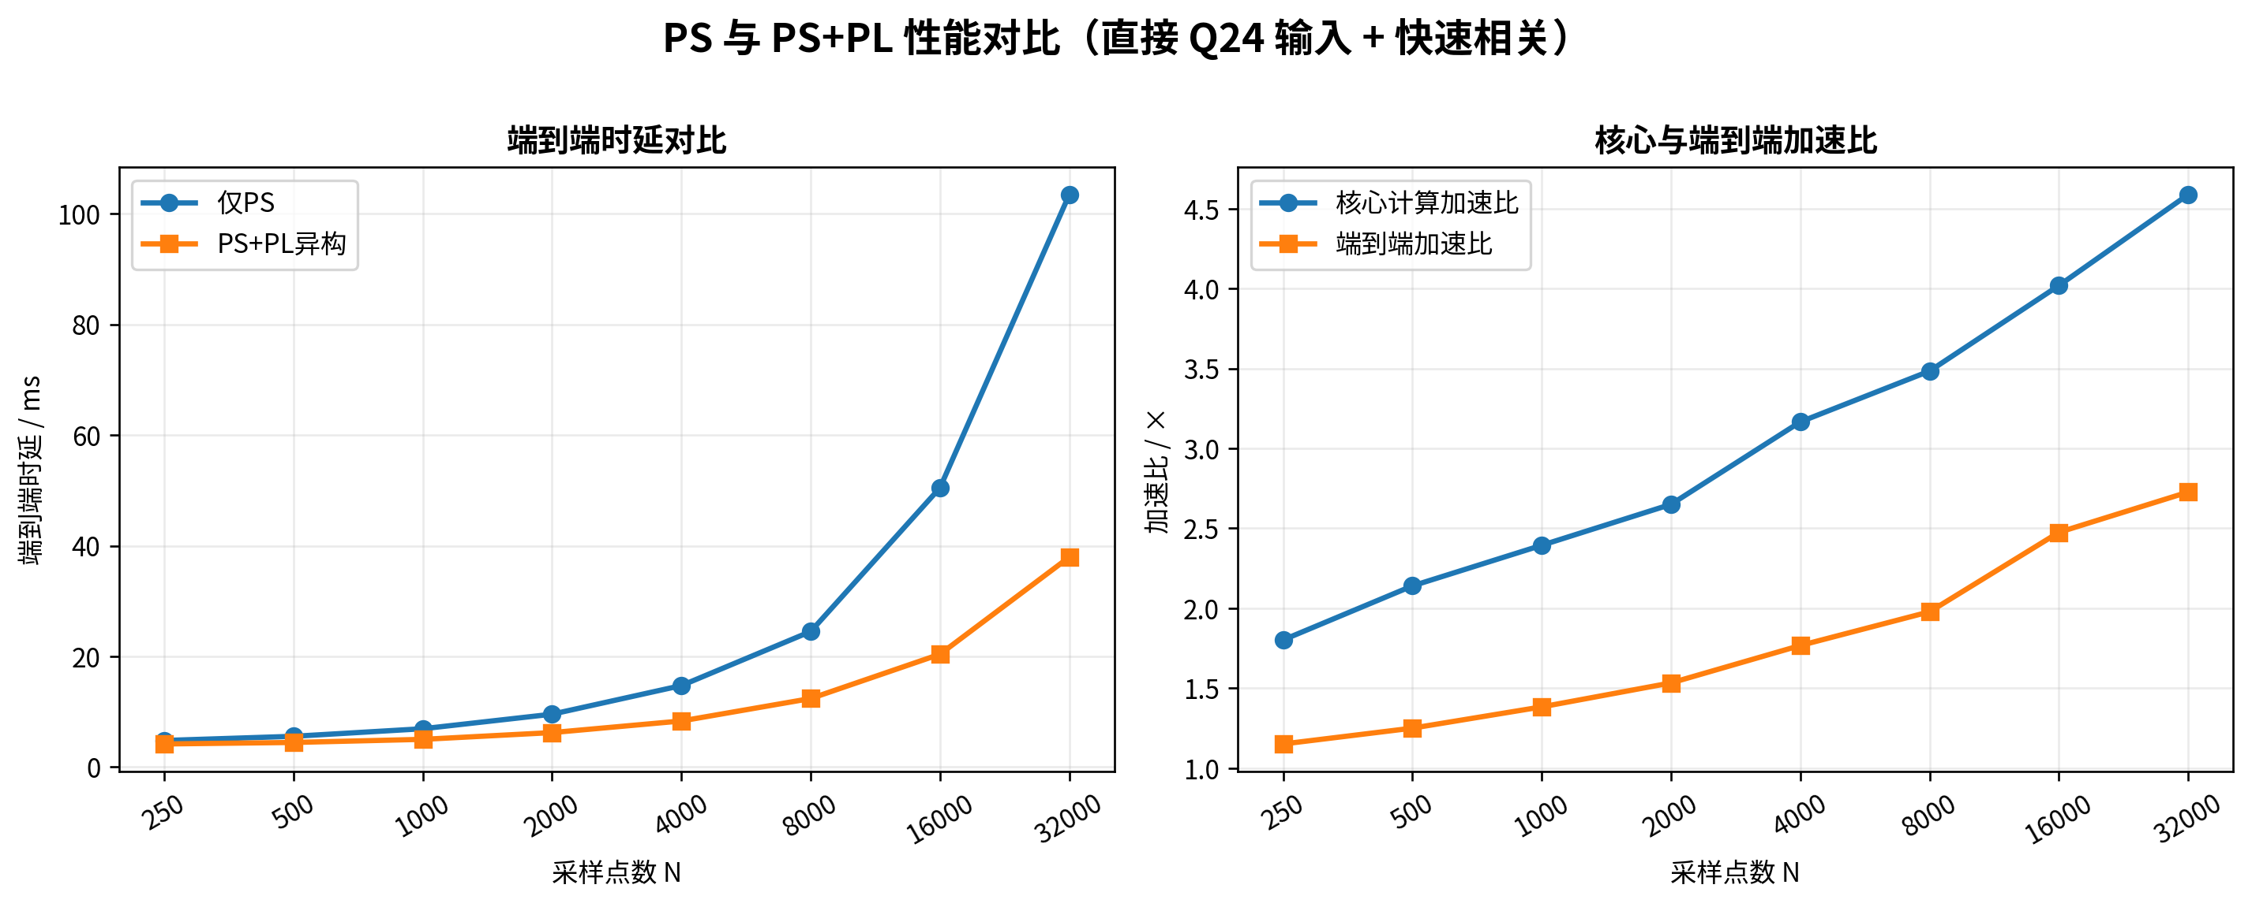
图 3-4 PS 与 PS+PL 性能对比（源自阶段汇报）
性能表中的“端到端”包含数据处理和传输相关开销；“核心计算”反映处理核的相对加速。基准图使用直接 Q24 输入，不能等同于包含真实串口解析与归一化的全流程在线延迟。
3.5 资源与时序对比
资源报告给出了当前包含 PS、DMA、视频链路和自研处理 IP 的路由后总设计资源。工程包未提供同一约束、同一视频/PS配置下“未加入 IIR 与空间投影 IP”的对照综合报告，因此不能用现有材料推导严谨的资源增量。下表按“仅 PS 计算基线”与“当前 PS+PL 方案”进行功能对比，并将可核验的当前总资源单列；后续应在相同工程配置下分别综合基线与优化版以补齐资源差值。
比较维度 | 仅 PS 计算基线 | 当前 PS+PL 方案 | 结论
计算位置 | 滤波、投影及评分主要由 PS 执行 | PL 执行 IIR 与空间投影；PS 执行评分 | 重复乘加硬件化
PL 加速器资源 | 未提供基线综合报告 | 当前总设计资源见下表 | 无法从已有文件计算增量
端到端性能 | 作为 1× 参照 | N=1000 为 1.383×；N=32000 为 2.727× | 窗口增大时收益上升
核心计算性能 | 作为 1× 参照 | N=1000 为 2.394×；N=32000 为 4.588× | PL 并行投影与快速评分有效

路由后总资源 | 已用 | 器件可用 | 利用率
Slice LUT | 4,909 | 53,200 | 9.23%
Slice Register | 7,082 | 106,400 | 6.66%
Block RAM Tile | 2 | 140 | 1.43%
DSP48E1 | 28 | 220 | 12.73%
片上功耗估算 | 1.897 W | — | 报告置信度：低

时序状态：当前路由后报告显示 WNS = −6.529 ns、TNS = −2883.098 ns，且有 1623 个建立时间失败端点，工具明确提示 Timing constraints are not met。工程虽已完成全布线并成功写出 bitstream，但应在继续上板性能宣称前处理跨时钟路径、时钟定义/约束、像素时钟串行化路径与相关关键路径，并重新导出无违例报告。
第四部分 总结
4.1 可扩展之处
系统可继续向完整闭环和可量化加速发展：在 PL 中扩展多频点并行 CCA/FBCCA 核，加入协方差、归一化与定点精度评估；增加硬件 Trigger、统一时间戳、丢包统计及刺激—采集延迟测量；按 SNR、低频漂移和电极接触状态自适应调整时间窗或滤波参数；支持更多通道、不同采集设备和更高采样率；最后在同一工具版本、相同约束下形成基线/优化版资源、Fmax、功耗、端到端延迟与分类准确率的可复现实测表。
4.2 心得体会
本项目的核心收获在于理解“功能可运行”与“工程可验证”的差别。HDL 代码通过语法检查或仿真，并不等于板上系统已经可靠；一个没有明确同步关系的触发信号、一处未被约束的跨时钟路径或一个通道顺序错误，都可能让后续算法结果失去意义。对脑机接口这种同时涉及采样时基、显示时基、数据协议和信号处理的系统而言，接口定义与时间关系本身就是设计内容。
在实现中，SSVEP 发生器让我认识到帧计数、VSYNC、刺激持续时间和反馈状态必须共同定义；IIR 与空间投影模块则要求明确 Q24 缩放、64 位累加、四舍五入、TDM 通道指针和 AXI-Stream 握手。PS 端工作说明了算法不是孤立的：只有采样率、通道顺序、数据类型、时间窗口和权重寄存器地址保持一致，硬件输出才有可解释性。性能优化也不能只看一个加速比，需要区分核心计算、DMA 开销、输入量化、真实采集路径和系统总延迟。
现有工程报告暴露出的时序违例同样是重要结果。它提示后续工作要把时序收敛作为与功能实现同等重要的验收项：先检查时钟域关系和约束，再定位失败路径，必要时增加同步/异步 FIFO、调整流水级或重新分配逻辑。只有在正确性、时序、资源和实测数据相互印证后，系统才适合用于可重复的 SSVEP 实验。
第五部分 参考文献
[1] Chen X, Wang Y, Gao S, Jung T P, Gao X. Filter bank canonical correlation analysis for implementing a high-speed SSVEP-based brain-computer interface. Journal of Neural Engineering, 2015, 12(4): 046008.
[2] Bin G, Gao X, Yan Z, Hong B, Gao S. An online multi-channel SSVEP-based brain-computer interface using a canonical correlation analysis method. Journal of Neural Engineering, 2009, 6(4): 046002.
[3] Nakanishi M, Wang Y, Wang Y T, Jung T P. A comparison study of canonical correlation analysis based methods for detecting steady-state visual evoked potentials. PLoS ONE, 2015, 10(10): e0140703.
[4] Texas Instruments. ADS1299 Low-Noise, 4-Channel and 8-Channel, 24-Bit, Analog-to-Digital Converter for EEG and Biopotential Measurements: Datasheet.
[5] AMD Xilinx. Zynq-7000 SoC Technical Reference Manual.
[6] AMD Xilinx. AXI DMA LogiCORE IP Product Guide PG021.
[7] AMD Xilinx. Vivado Design Suite User Guide: Design Analysis and Closure Techniques.
[8] 基于 FPGA 异构加速的脑电信号处理与刺激控制系统 V1.0 软件设计说明书，随附项目资料。
[9] 中期 唐佳隆 汇报材料，随附项目资料。
[10] cca 代码与 project_1 Vivado 工程，随附项目资料。

附录 A 复现说明
本附录给出从工程文件、硬件连接、PL 构建、PS 端运行、PC 端监控到验证留档的完整操作路径。由于当前工程的路由报告仍存在 WNS = −6.529 ns 和 TNS = −2883.098 ns，本流程将“功能复现”和“可用于严谨实验的工程复现”分开处理：前者可以使用随附比特流观察功能链路，后者必须先完成时序与 CDC 闭环。
A.1 复现目标与前提
类别 | 所需条件 | 用途或检查点
工程资料 | project_1 new.zip、cca代码.zip、bci_stim.bit、bci_stim.hwh | Vivado 工程、RTL、PS/PC 程序与可运行 Overlay
硬件 | PYNQ-Z2、HDMI 显示器、PC、8 通道 EEG 采集前端及串口接收器 | 输出视觉刺激，接收脑电，显示与记录结果
工具 | Vivado 2021.2、PYNQ Linux、Python 3.8 及 pyserial、NumPy、SciPy、PyQt5、pyqtgraph | 构建、板端控制、数据分析和上位机显示
网络 | PYNQ 与 PC 可互通；PS 程序中的 PC IP 与端口配置一致 | UDP 数据 8888、事件 8889、命令 8890
安全与实验 | 符合实验室规定的电源隔离、人体电极与知情流程 | 仅在合规条件下连接受试者和采集前端

A.2 文件准备
步骤 1 在 PC 上新建独立工作目录，分别解压 project_1 new.zip 与 cca代码.zip。保留压缩包原件，以便核查 Vivado、RTL、PS 和 PC 文件版本。
步骤 2 确认 Vivado 工程根目录包含 project_1.xpr，RTL 源码位于 project_1.srcs/sources_1/new，约束文件位于 project_1.srcs/constrs_1/new，既有 bitstream/hwh 位于工程输出或交付目录。
步骤 3 将 PS 程序、PC 程序、bci_stim.bit 与 bci_stim.hwh 放入 PYNQ 的同一工作目录。不要只复制 bit 文件而遗漏 hwh 文件；Overlay 加载和 IP 地址发现依赖二者匹配。
步骤 4 记录实际串口设备名、PC IP、PYNQ IP、串口波特率及 EEG 设备协议。当前代码将采样率设为 500 Hz，并把 8 路 float32 数据解析为数组；若设备帧格式不同，必须先修改并验证解析器。
A.3 PL 工程从零构建与审查
步骤 5 使用 Vivado 2021.2 打开 project_1.xpr，确认 IP Catalog 能找到工程依赖。检查 Block Design 是否包含 ZYNQ7 Processing System、AXI DMA、AXI GPIO、Clocking Wizard、Video Timing Controller、rgb2dvi、eeg_filter_top、eeg_spatial_filter_3tgt 和 SSVEP_Hardware_Generator。
步骤 6 检查接口契约：处理链数据为 32 位有符号 Q24；输入按时间优先排列为 t0:[ch1..ch7]，输出为 t0:[z1,z2,z3]。确认 AXI-Stream 的 TVALID、TREADY、TLAST 语义和 DMA 传输长度在 RTL 与 PS 程序中一致。
步骤 7 运行 RTL 仿真。至少验证 IIR 的已知输入/输出、空间投影 7 路输入对应 3 路输出、背压时数据保持、复位后状态清零及 TLAST 在预期边界出现。仿真不通过时，先修正接口或定点比例，不进入上板阶段。
步骤 8 依次运行综合、实现、CDC 检查和时序报告。把当前工程的 WNS/TNS、失败端点和跨时钟关系存档。若仍出现负 WNS/TNS，允许继续进行功能观察，但不得把该构建标记为时序收敛或用于需要严格同步结论的实验。
步骤 9 仅当当前构建的 IP 地址、端口和 bit/hwh 文件一致时，导出新的 bitstream 与 hwh 并替换板端副本。若不重新构建，可使用随附 bci_stim.bit/hwh 进行已有功能链路的复现。
A.4 PS 端部署与 AXI DMA 验证
步骤 10 启动 PYNQ-Z2，连接网络并在浏览器进入 Jupyter。先在终端或 Notebook 中确认 pyserial、NumPy、SciPy 与 pynq 可导入，再确认 HDMI、串口接收器和网口物理连接正常。
步骤 11 在 PS 程序中核对 Freq_list=[7.5, 10.0, 12.0]、fs_rate=500、pc_ip_addr、port_data=8888、port_event=8889、port_cmd=8890。确认 Overlay 加载后能找到 axi_dma、axi_gpio 与空间投影 IP；找不到 IP 时停止，先检查 hwh 与 Block Design。
步骤 12 先做脱离人体的 DMA 一致性测试：构造已知的 7×N Q24 输入，按时间优先顺序填入 dma_in；先启动 recvchannel.transfer(dma_out)，再启动 sendchannel.transfer(dma_in)，等待两个通道完成；最后将输出 reshape 为 (-1, 3).T，并与软件计算的期望投影比较。
步骤 13 写入空间权重。每个目标有 7 个 Q24 权重，三组基地址为 0x00、0x1C、0x38，步进为 4 字节。负数按 32 位补码写入。写入后记录权重文件、寄存器值、输入窗口和测试时间，便于复查。
步骤 14 接入串口接收器后，先只运行数据解析和 UDP 原始转发。核对每个批次的通道数、采样率、float32 小端解释、丢包情况及 CH1/其余 7 通道分流是否正确。未确认这些基础条件前，不启动 SSVEP 识别。
A.5 PC 上位机与实验流程
步骤 15 在 PC 安装并运行上位机程序，绑定 UDP 数据端口 8888、事件端口 8889 和命令端口 8890。确认能够看到连续原始波形和运行日志，再下发测试命令。
步骤 16 进行标定。针对 7.5 Hz、10 Hz、12 Hz 分别采集标定窗口，按照 PS 程序的 QR、SVD 和伪逆流程计算 3×7 空间权重，再经 MMIO 写入 PL。每次修改采样率、分析窗、通道顺序或参考谐波数后都应重新标定。
步骤 17 开始刺激试验。HDMI 应显示三个目标，PL 以 60 Hz 帧为基准输出 7.5、10、12 Hz 闪烁。先用光电二极管确认 10 Hz 周期约为 100 ms，再进行注视试验。CH1 用于眨眼触发时，应确认眨眼窗口没有进入 7 通道 SSVEP 分析数据。
步骤 18 记录每轮的目标频率、识别频率、得分、处理分段耗时、原始 bin 文件、权重版本、bit/hwh 哈希及时序报告版本。PC 端显示的准确率只在明确试次数、标签和剔除规则后才可作为实验结论。
A.6 验收标准与常见问题
验证对象 | 最小验收条件 | 异常时优先排查
视觉刺激 | 10 Hz 光电周期约 100 ms；三频帧数分别为 8、6、5 | HDMI 时钟、VSYNC、帧计数、显示刷新率
IIR | 低频和高频带外分量出现衰减，目标频段保持 | Q24 系数、64 位累加、舍入、通道历史状态
DMA | 发送和接收完成；输出拍数为 3×N；reshape 后顺序正确 | TLAST、缓冲长度、TREADY、时钟域、先收后发顺序
空间权重 | MMIO 写入 21 个寄存器并与软件权重一致 | 偏移地址、Q24 缩放、负数补码、更新时机
工程实现 | CDC 无关键问题；相关时钟路径无违例 | 约束、FIFO/Clock Converter、流水、时钟定义
在线识别 | 原始数据、事件、窗口与标签可追溯 | 采样率、通道顺序、数据类型、标定与刺激同步

重要限制：现有路由报告显示时序未收敛。复现实验时应把“可观察功能”与“可证明时序正确的工程版本”分开归档。若使用不同显示器、采集设备、PYNQ 镜像或 Vivado 版本，也应视为新的复现实例，重新记录关键参数与报告。

附录 B 大模型协作记录与 AXI 技能包提炼说明
本附录完整并入独立协作记录文档的正文，作为 Skill 生成过程、验证状态和适用边界的可追溯材料。
大模型协作记录与 AXI 技能包提炼说明
面向 Zynq PYNQ EEG 处理链的可复用 Skill
摘要
本文记录了从一个 FPGA 脑电信号处理工程中提炼 Zynq AXI EEG Skill 的协作过程。记录覆盖用户提示、模型响应、发现的问题、自我纠错、Skill 的结构设计、可追溯证据、验证状态和适用边界。该 Skill 的目标不是替代 AXI 官方文档，而是把工程中容易被遗漏的软硬件接口约定固化为可执行检查项，包括 AXI4-Lite 寄存器行为、AXI-Stream 握手、DMA 缓冲区、Q24 定点、时钟域跨越、时序报告和 PYNQ 调度顺序。文中明确区分已完成的结构与一致性验证，以及尚未完成的独立工程行为验证。
一 协作目标与产出
协作目标是创建一个可以被 Codex 自动发现和调用的 AXI 设计与调试 Skill，服务于 Zynq/PYNQ 平台上的自定义 EEG 处理 IP。最终产出由入口说明 SKILL.md、工程专用接口参考、界面元数据和 README 组成。入口文件存放通用 AXI 不变量和工作流程；接口参考存放当前工程特有的时钟、数据布局、寄存器和 DMA 约定，从而避免把项目特例误写为通用协议规则。
文件 | 职责 | 内容定位
SKILL.md | 调用入口 | 触发范围、AXI 规则、实施/审查流程与交付要求
references/eeg-interface-contract.md | 工程参考 | 时钟、Q24、TDM 数据顺序、DMA 形状和权重寄存器
agents/openai.yaml | 界面元数据 | 显示名、简述与默认调用提示
README.md | 使用说明 | 场景、调用示例、输入信息和最小验证闭环

二 大模型协作记录
2.1 提示词与模型回答
阶段 | 用户提示 | 模型回答与行动
需求澄清 | 做一个 skill 关于 AXI 的，需要什么 | 将范围从泛 AXI 知识收敛到 Zynq/PYNQ 的 AXI4-Lite、AXI-Stream、AXI DMA 与 EEG 数据处理。列出时钟、复位、位宽、Q24、TLAST、寄存器映射、DMA 布局、CDC 和验证要求。
创建确认 | 可以 | 创建 zynq-axi-eeg Skill；通用协议规则写入 SKILL.md，工程数据契约写入 references。
发布说明 | 写个 readme | 添加 README，提供适用场景、调用示例、工程默认约定、关键协议约束与验证闭环。
发布方式 | 上传 GitHub 的是 skill.md 吗 | 说明 SKILL.md 是必需入口，建议发布完整文件夹，以保留工程接口参考、界面元数据与使用说明。
记录要求 | 大模型协作记录、提炼过程、验证和边界 | 将协作与提炼内容整理为本独立 Word 文档，避免把过程性记录混入 Skill 的运行指引。

2.2 自我纠错轨迹
协作过程没有把“首次产出”当作最终结论，而是依据工程文件、报告与用户反馈不断缩小结论范围。以下纠错均保留其证据边界，避免把审查发现误写成已完成的硬件修改。
发现 | 原先容易出现的误判 | 纠正后的表达或规则
bitstream 已生成但时序报告 WNS 为 −6.529 ns、TNS 为 −2883.098 ns | 将能生成 bitstream 误当作时序已通过 | Skill 要求把生成 bitstream 与时序收敛分开报告；存在建立、保持或脉宽违例时，不能宣称硬件定型。
空间投影 RTL 的 AXI-Lite 写地址和写数据使用同周期联合条件 | 认为只要当前软件能够写寄存器，就满足 AXI4-Lite | Skill 明确 AW/W 独立握手，并要求 BVALID/RVALID 持续到对应 READY 握手；该项是审查建议，未直接修改原 RTL。
PS 与 PL 之间存在 Q24 量化、7 路输入和 3 路输出的固定布局 | 把数据格式和 reshape 细节当作实现附注 | 将位宽、signedness、缩放、时间优先 TDM 顺序、DMA 缓冲形状列为接口契约。
当前工程包含 125 MHz AXI/处理域、148.5 MHz HDMI 像素域和 500 Hz 采样时基 | 将所有时钟当作普通端口而不记录跨域关系 | Skill 规定单比特控制与连续数据分别使用同步器和异步 FIFO/AXI Clock Converter，并要求 CDC 与路由后时序检查。
只有优化版资源报告，未提供同配置基线综合报告 | 从单份报告推导优化前后资源增量 | Skill 要求缺少对照报告时只给出当前资源，不能推导资源增量或无条件性能结论。

三 技能包提炼过程
3.1 观察来源
提炼不依赖抽象假设，而是以随附工程的可核查文件为基础。RTL 源码给出 IIR、空间投影、刺激发生器和 AXI 端口行为；PS Python 程序给出 Overlay、MMIO、DMA 缓冲、量化、权重写入和数据 reshape；Vivado 报告提供资源与时序状态；阶段汇报材料提供光电测量、IIR 响应和性能对比。多个来源相互约束，防止仅凭一张系统框图推断实际接口。
来源 | 可观察信息 | 提炼为的 Skill 内容
RTL | AXI 信号、状态机、寄存器地址、TDM、TLAST 处理 | 握手检查、寄存器审查和数据分组规则
PS Python | Q24 转换、DMA 启动顺序、权重写入、输出 reshape | PS-PL 缓冲区契约和 PYNQ 操作顺序
Vivado 报告 | 资源、WNS、TNS、时钟域 | 时序/资源证据边界和验收条件
阶段汇报 | 视觉刺激、IIR、加速比测试条件 | 性能说明必须绑定测试条件的规则

3.2 从观察到规则的归纳方法
第一步，提取跨软件和硬件边界的事实，例如时钟、复位、位宽、数据排序、寄存器偏移、DMA 传输长度和完成顺序。第二步，将任何 AXI 工程都必须遵守的协议不变量写入入口文件，例如独立通道握手、背压期间有效载荷保持、状态仅在握手后推进和 CDC 原则。第三步，将仅对当前工程成立的 7→3 投影、21 个权重、125 MHz/148.5 MHz、Q24 和 1000 点窗口放入引用文件。第四步，针对每一条规则标明证据类型，并把未实测事项写为待验证条件而不是结论。
四 有效性验证与当前状态
4.1 已完成验证
验证层次 | 方法 | 结果
结构验证 | 使用 quick_validate.py 检查 Skill 目录、前置元数据和占位内容 | Skill 通过结构校验。
可追溯性验证 | 交叉核对 RTL、PS 程序、接口参考与路由报告 | 125 MHz、148.5 MHz、Q24、1000×7/1000×3、21 个权重偏移及 WNS/TNS 与工程资料一致。
场景覆盖审查 | 用 DMA 卡死、TLAST 错位、AXI-Lite 握手、CDC、时序未收敛五类问题检查输出要求 | Skill 对每类问题给出接口信息、证据、修正方向和复测条件。

4.2 尚未完成的验证
目前尚未在独立的新工程中让另一名使用者完全依照 Skill 修改 RTL、运行 testbench、实施并复测。因此本 Skill 已通过结构与事实一致性验证，但尚未完成独立行为验证。正式发布前可增加三个最小测试：其一，在 AXI-Stream 背压下检查数据和 TLAST 稳定；其二，分别延迟 AW 与 W 检查 AXI-Lite 从机是否仍可完成一次写事务；其三，构造跨时钟域数据流并检查 FIFO/转换器与时序报告。只有这些测试通过，才能证明 Skill 的操作性，而不仅是文档完整性。
五 适用边界与使用原则
边界类型 | 规定
适用范围 | Zynq/PYNQ 的 AXI4-Lite、AXI-Stream、AXI DMA、自定义 PL IP、PS-PL 数据契约、接口审查和调试。
非适用范围 | 没有 AXI 边界的纯算法/普通 HDL、完整 AXI4 memory-mapped 性能调优、模拟前端电路设计、临床 EEG 诊断或结论。
工程特例 | 当前 EEG 的时钟、Q24、TDM、权重偏移和窗口长度仅作为参考；新项目必须先确认，不得直接套用。
权限边界 | Skill 可以提出设计、审查和验证计划；不会自行综合、写 bitstream、更新工程或驱动硬件，除非用户明确授权。
证据边界 | 性能、功耗、资源和时序结论必须标明测试条件或报告版本。缺少基线对照时，只报告可核验的当前数值。

六 可复用提示词模板
下面的提示词可在后续工程中直接使用。每次调用都应附上接口类型、时钟、数据格式和当前异常证据，以便模型给出可验证的回答。
目标 | 示例提示词
设计 | 使用 $zynq-axi-eeg 为这个 32 位 Q24 的 8 通道处理核设计 AXI-Stream 接口。时钟为 125 MHz，TLAST 表示整次 DMA 传输结束，请给出接口表、握手规则和 testbench 检查项。
调试 | 使用 $zynq-axi-eeg 排查 DMA 发送完成但接收等待的问题。输入为 N×7 int32，输出为 N×3 int32；请先检查 DMA 长度、TLAST、TREADY、时钟域和 PYNQ 调用顺序。
审查 | 使用 $zynq-axi-eeg 审查此 AXI4-Lite 从机。重点检查 AW/W 独立握手、WSTRB、BVALID/RVALID 保持、地址译码和多寄存器配置的原子更新。
验收 | 使用 $zynq-axi-eeg 根据 testbench、ILA、CDC 与路由报告制定验收清单。除非 WNS/TNS 和关键 CDC 路径满足条件，不要宣称硬件完成。

结论
该 Skill 的价值不在于重复 AXI 协议定义，而在于把一次具体项目中出现的接口风险、证据不足和验证缺口转换为可复用约束。它通过分离通用规则与工程特例，保留了复用性；通过区分已验证和待验证内容，保留了结论的可信边界；通过要求在代码、仿真、DMA、CDC 和时序报告之间建立闭环，帮助后续协作从“看起来能运行”推进到“能够说明为何可信”。

